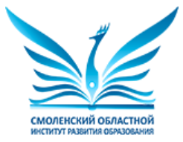 | Государственное автономное учреждение дополнительного профессионального образования  «Смоленский областной институт развития образования»  Комитет по образованию муниципального образования  «Ярцевский район»  Муниципальное бюджетное образовательное учреждение  «Школа-гимназия» г. Ярцева  Областное методическое объединение  учителей математики Смоленской области

Круглый стол
«Учитель – ученик: совместная творческая деятельность в условиях реализации Концепции развития математического образования»
ПРОГРАММА

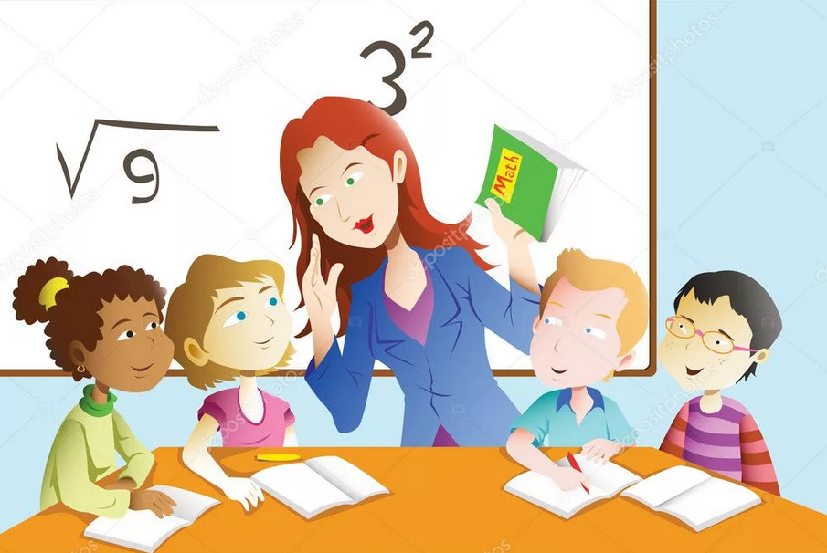

Ярцево
11 апреля 2019 г.
ПРОГРАММА КРУГЛОГО СТОЛА
«Учитель – ученик: совместная творческая деятельность по математике в условиях реализации Концепции развития
математического образования»
Дата проведения: 11 апреля 2019года
Регистрация участников: 11.00 - 11.30
Начало мероприятия: 11ч. 30 мин.
Место проведения: муниципальное бюджетное образовательное учреждение «Школа-гимназия» г. Ярцева, ул. Карла Маркса д. 4а
Цели проведения:
- создание условий качественного методического обеспечения образовательной деятельности педагогов в условиях реализации ФГОС;
- обобщение и распространение опыта работы учителей математики образовательных организаций Смоленской области;
- расширение пространства профессионального общения педагогов.
Проблемные поля:
- создание условий развития математических способностей обучающихся в условиях современной школы
- современные формы работы учителя математики в организации совместной творческой деятельности с обучающимися
Участники: учителя математики образовательных организаций Смоленской области
Модераторы:
Левина Ольга Анатольевна, старший преподаватель кафедры методики преподавания предметов естественно-математического цикла ГАУ ДПО СОИРО, руководитель ОМО учителей математики,
Сазоненкова Светлана Викторовна, методист организационно-методического отдела ГАУ ДПО СОИРО,
Харитонова Людмила Георгиевна, учитель математики МБОУ «Шимановская СШ» Вяземского района Смоленской области, председатель ОМО учителей математики.

ПОРЯДОК ПРОВЕДЕНИЯ КРУГЛОГО СТОЛА
Время | Структура заседания
11.00-11.30 | Регистрация участников  Фойе МБОУ «Школа-гимназия» г. Ярцева
11.30-11.50 | Работа участников круглого стола. Блок 1
Приветственное слово
Левина Ольга Анатольевна, старший преподаватель кафедры методики преподавания предметов естественно-математического цикла ГАУ ДПО СОИРО, руководитель ОМО учителей математики
Деятельность ОМО учителей математики Смоленской области по реализации основных направлений Концепции развития математического образования
Харитонова Людмила Георгиевна, учитель математики МБОУ «Шимановская СШ» Вяземского района Смоленской области, председатель ОМО учителей математики Смоленской области
Реализация Концепции развития математического образования в образовательных организациях МО «Ярцевский район»
Буренкова Елена Алексеевна, учитель математики МБОУ Суетовская СШ Ярцевского района Смоленской области, руководитель районного методического объединения учителей математики Ярцевского района
11.50-13.30 | Работа участников круглого стола. Блок 2  (Регламент выступления: до 10 минут, включая ответы на вопросы аудитории)
Развитие творческого потенциала обучающихся средствами проектной деятельности
Семенова Елена Леонидовна, учитель математики МБОУ ЯСШ № 4
Конкурс-квест или игра-путешествие (КТД)
Матвеева Наталья Викторовна, учитель математики МБОУ СШ № 7 г. Ярцева
Проектная мастерская как форма организации внеурочной деятельности учащихся по математике в условиях реализации ФГОС
Борщева Светлана Михайловна, учитель математики МБОУ «Гимназия № 1 им. Н.М. Пржевальского» города Смоленска
Выполнение интегрированных проектов по математике (на примере проекта "Аликвотные дроби")
Зуева Ольга Ивановна, учитель математики МБОУ СШ № 4 им. Героя Советского союза А.Б. Михайлова г. Вязьмы
Развитие творческого мышления на уроках математики
Матвеева Наталья Сергеевна, педагог-психолог, учитель математики МБОУ СШ № 9 г. Ярцево Смоленской области, учитель математики
Практические и лабораторные работы на уроках математики как средство осуществления связи теории с практикой
Гришенина Вера Олеговна, учитель математики МБОУ Дорогобужская СОШ №2
Интерактивные методы обучения на уроках математики как средство формирования ключевых компетенций обучающихся
Голосова Людмила Александровна, учитель математики МБОУ Подрощинская ОШ Ярцевского района
Педагогические приемы создания ситуации успеха на уроках математики
Борисенкова Ольга Владимировна, учитель математики МБОУ СШ № 8
г. Ярцева
Создание мультимедиа пособия для решения экономических задач на ЕГЭ по математике
Малышева Ирина Николаевна, учитель математики МБОУ СОШ № 3 г. Вязьмы
Проектирование информационно-образовательной среды: школа-ВУЗ-дополнительное образование, как условие развития личности подростка
Златин Роман Соломонович, МБОУ «Гимназия №1 им. Н.М. Пржевальского» города Смоленска
13.40-14.00 | Работа участников круглого стола. Блок 3. Открытый микрофон  (Регламент выступления: до 5 минут)
Использование краеведческого материала в урочной и внеурочной деятельности по математике как средство развития творческой личности обучающегося
Охлюева Евгения Васильевна, учитель математики МБОУ Капыревщинская СШ Ярцевского района
Особенности преподавания курса "Индивидуальный проект" в средней школе
Харитонова Людмила Георгиевна, учитель математики МБОУ «Шимановская СШ» Вяземского района Смоленской области
«От идеи до продукта» с ГлобалЛаб
Буренкова Елена Алексеевна, учитель математики МБОУ Суетовская СШ Ярцевского района Смоленской области
 | Подведение итогов. Принятие резолюции

